|  |
| --- |
| Università degli studi di Torino  Basi di Dati  Progetto di laboratorio  A.A. 2020/2021  Bifulco Mario, Capaccetta Giorgio |

1. PROGETTAZIONE CONCETTUALE

1.1 Requisiti iniziali

Laboratorio Basi di Dati 2020/21  
Progetto di piattaforma vaccinazione COVID

Si vuole realizzare una base di dati per la gestione di una campagna vaccinale su scala nazionale in risposta alla recente epidemia di COVID19 che ha colpito il Paese.

Ogni cittadino è un potenziale vaccinando di cui sono noti nome, cognome, età, città ed indirizzo di residenza, codice fiscale. I cittadini sono ulteriormente suddivisibili secondo l'occupazione in personale sanitario e scolastico, categorie fragili (es, soggetti immunodepressi) e altri.

Sono disponibili tre tipi di vaccino: COVIDIN, CORONAX e FLUSTOP. Ogni vaccino ha un'età minima e massima di somministrazione e una certa efficacia. Ogni vaccino può richiedere una (FLUSTOP) o due (COVIDIN, CORONAX) somministrazioni. Nel caso siano necessarie due somministrazioni, l'intervallo temporale minimo tra prima e seconda dose varia da vaccino a vaccino. Ogni vaccino è organizzato in lotti con data di produzione e scadenza. Di ogni lotto si conoscono le reazioni allergiche eventualmente riscontrate nel Paese.

I centri vaccinali sono distribuiti nelle varie città del Paese a diversi indirizzi e possono esserci più centri per ogni città; ogni centro vaccinale dispone in ogni momento di zero o più fiale di uno o più vaccini ed a ogni centro afferiscono uno o più medici.

Ogni cittadino può fare richiesta di vaccinazione prenotando tramite un sito web o una app per smartphone (Figura 1), lasciando anche un recapito per essere ricontattati. Nel caso del sito web, è richiesto un indirizzo email al posto del numero di cellulare..

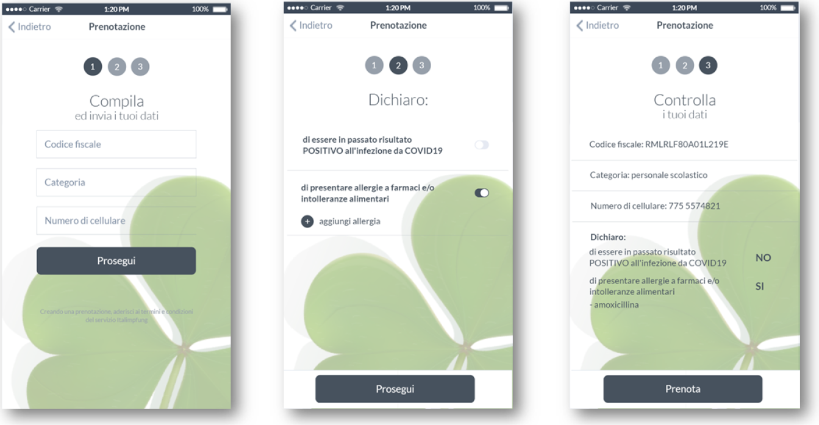***Figura 1***

Una task force di operatori riceve le richieste di vaccinazione ed organizza un appuntamento vaccinale come segue.

Ogni cittadino vaccinando può essere indirizzato esclusivamente ad un centro localizzato nella città di residenza. Personale sanitario e personale scolastico possono accedere ai vaccini COVIDIN e CORONAX. I soggetti fragili possono accedere solo a CORONAX e FLUSTOP. Gli altri soggetti non possono accedere a CORONAX.

Nel caso il cittadino abbia avuto precedenti reazioni allergiche, non può essere raccomandato nessun vaccino per cui almeno un lotto abbia registrato una segnalazione di reazione avversa negli ultimi 30 giorni. Il cittadino viene indirizzato al centro più vicino alla residenza dove vi sia disponibilità di almeno una fiala di vaccino compatibile con i vincoli sopra. Nel caso in cui il vaccinando abbia positività pregressa ad un test COVID, viene specificato che la seconda dose del vaccino, se prevista, non deve essere somministrata.

La persona riceve una convocazione al contatto indicato contenente data, ora, centro di vaccinazione, tipo di vaccino da somministrare.

Il cittadino vaccinando, munito di convocazione, si reca in data indicata al centro vaccinale indicato.

Ogni medico è identificato tramite i medesimi dati registrati per i cittadini, e l’afferenza ad un particolare centro vaccinale. I medici si suddividono in medici di base e altri, dove i primi possono somministrare solo vaccini a doppia dose, mentre i secondi sono abilitati anche alla somministrazione di vaccini a singola dose. Al momento dell’arrivo del vaccinando al centro, un medico fra quelli abilitati a somministrare il vaccino richiesto si prende in carico il vaccinando.

In seguito ad ogni vaccinazione, il medico tiene il vaccinato sotto osservazione per 15 minuti per monitorare eventuali effetti allergici relativamente al particolare lotto di vaccino utilizzato. Se non si verificano particolari effetti avversi e il vaccino richiede un richiamo ed il soggetto non ha pregressi di positività COVID, il medico aggiorna la convocazione con un secondo appuntamento per la somministrazione presso la stessa sede dello stesso vaccino in data compatibile con le specifiche del vaccino. Al contrario, se si verifica un effetto allergico, il medico emana un report che indica data e luogo della vaccinazione, tipo vaccino e numero lotto che hanno causato l’allergia al paziente in questione.

Il sistema deve permettere inoltre di eseguire le seguenti operazioni:  
● Ogni sera viene stilato un rapporto che indica quante vaccinazioni sono state fatte nella giornata in tutti i centri vaccinali suddivise per categoria di cittadino.  
● Ogni sera, ogni centro vaccinale fa l’inventario del numero di dosi ancora disponibili per ogni vaccino.  
● Ogni fine settimana, viene stilato un report che indica quante vaccinazioni sono state fatte per ogni vaccino per ognuna delle categorie di cittadini   
 e quante di queste abbiano causato allergie.

1.2 Glossario dei termini

|  |  |  |  |
| --- | --- | --- | --- |
| **Termini** | **Descrizione** | **Sinonimi** | **Collegamenti** |
| *Cittadino* | Soggetto generico dell’applicativo | Vaccinando, Persona, Cittadino vaccinando | Personale scolastico e sanitario, Categorie fragili, Medico |
| *Tipo Vaccino* | Tutti i tipi di vaccino somministrabili |  | Vaccino a singola somministrazione, Vaccino a doppia somministrazione |
| *Lotto* | Insieme di vaccini organizzati insieme |  |  |
| *Centro vaccinale* | Luogo in cui vengono somministrati i vaccini |  |  |
| *Medico* | Sottogruppo di cittadini che afferiscono ad un centro vaccinale e sono abilitati alla somministrazione di vaccini |  | Medico di base, Altro Medico |
| *Altro medico* | Sottogruppo dei medici abilitati alla somministrazione di tutti i vaccini |  |  |
| *Medico di base* | Sottogruppo dei medici abilitati solo ai vaccini a doppia somministrazione |  |  |
| *Personale scolastico e sanitario* | Sottogruppo di cittadini che possono accedere ai vaccini a doppia somministrazione |  |  |
| *Categorie fragili* | Sottogruppo di cittadini che possono accedere a un vaccino a doppia somministrazione e a quello a singola somministrazione | Soggetti fragili |  |
| *Vaccino a singola dose* | Tipologia di vaccino per cui è richiesta una sola somministrazione | FLUSTOP |  |
| *Vaccino a doppia dose* | Tipologia di vaccino per cui sono necessarie due somministrazioni distanziate da un intervallo di tempo prestabilito | CORONAX, COVIDIN |  |
| *Report* | È stata riscontrata una reazione allergica e viene segnalata |  | Vaccino, Lotto, Medico, Centro vaccinale |
| *Appuntamento vaccinale* | Informazioni per la somministrazione del vaccino | Convocazione | Cittadino |

1.3 Requisiti rivisti

Per ***cittadino*** rappresentiamo nome, cognome, età, città ed indirizzo di residenza, codice fiscale, numero di cellulare o indirizzo email, allergie, precedente positività.  
I cittadini sono divisibili in tipologie: personale sanitario, personale scolastico, categorie fragili, altri. Un cittadino del tipo “personale sanitario” può essere un medico.

Per ***medico*** rappresentiamo il centro vaccinale di appartenenza.  
I medici sono suddivisi in due tipologie, medici di base e altri medici. Un medico di base può somministrare solo vaccini di tipologia “doppia dose”. Gli altri medici possono somministrare tutti i vaccini.

Per un **tipo di *vaccino*** rappresentiamo età minima, età massima e efficacia.  
Sono disponibili 3 vaccini: COVIDIN, CORONAX, FLUSTOP. I vaccini sono divisibili in tipologie: singola somministrazione (flustop), doppia somministrazione(covidin e coronax). Per i vaccini a doppia somministrazione rappresentiamo l’intervallo tra la prima e la seconda somministrazione. I vaccini sono contenuti in lotti.

Per ***lotto*** rappresentiamo data di produzione, data di scadenza e reazioni allergiche riscontrate.  
Se viene riscontrata una reazione allergica per un vaccino di un lotto nessun vaccino di quel lotto può essere somministrato a cittadini con quell’allergia per I successivi 30 giorni

Per ***centro vaccinale*** rappresentiamo città, indirizzo, dosi disponibili per ogni vaccino, medici di appartenenza.

Per ***appuntamento vaccinale*** rappresentiamo il cittadino di riferimento, il vaccino che verrà somministrato in un centro vaccinale della propria città, data e ora della somministrazione.  
Ai cittadini di tipo “personale sanitario” e “personale scolastico” vengono somministrati vaccini di nome “covidin” e “coronax”, ai cittadini di tipo “soggetti fragili” vengono somministrati vaccini di nome “coronax” e “flustop”, agli altri cittadini vengono somministrati vaccini di nome “covidin” e “flustop”. Se il vaccino somministrato è di tipo “doppia somministrazione” e il cittadino non ha avuto precedente positività al COVID e non è stato riscontrata una reazione allergica viene organizzato un secondo appuntamento vaccinale nella stessa sede e in data compatibile con l’intervallo di somministrazione del vaccino.

Per ***report*** rappresentiamo data, luogo, nome del vaccino, numero del lotto che ha causato la reazione allergica e cittadino che ha riscontrato l’allergia  
Il report viene emanato da un medico in caso di riscontro allergico.

1.4 Schema E-R

Business rules:

- Un cittadino può avere appuntamenti vaccinali solo per centri della sua città che possiedono dosi del tipo di vaccino a cui può accedere

- I soggetti fragili possono ricevere vaccini con nome coronax e flustop,il personale sanitario e scolastico può ricevere vaccini con nome covidin e coronax,gli altri possono ricevere vaccini con nome covidin e flustop

- Abilitazione singola dose è true solo se è un medico è in realtà un’istanza di altro medico

- Email e Telefono sono valorizzati in mutua esclusione

- Un medico non può somministrarsi autonomamente la dose di vaccino

***DA AGGIUNGERE, momentaneamente guardare il file ER-base.pdf***

2 PROGETTAZIONE LOGICA

2.1 Tavola dei volumi

|  |  |  |  |
| --- | --- | --- | --- |
| **Concetto** | **Tipo** | **Volume** | **Note** |
| *Tipo Vaccino* | E | 3 |  |
| *Singola somministrazione* | E | 1 |  |
| *Doppia somministrazione* | E | 2 |  |
| *Lotto* | E | 200 000 | Considerando una media di 100 fiale a lotto e 5 dosi a fiala |
| *Report* | E | 1 100 | Considerando una media di 11 casi di reazioni allergiche ogni milione di somministrazioni |
| *Cittadino* | E | 60 000 000 |  |
| *Personale scolastico* | E | 850 000 |  |
| *Personale sanitario* | E | 725 000 |  |
| *Medico* | E | 450 000 |  |
| *Altro medico* | E | 400 000 |  |
| *Medico di base* | E | 50 000 |  |
| *Soggetti fragili* | E | 14 000 000 |  |
| *Altri* | E | 60 000 000 |  |
| *Appuntamento vaccinale* | E | 100 000 000 | Considerando un appuntamento vaccinale per ogni dose |
| *Centro vaccinale* | E | 3 000 | Considerando i dati forniti dal ministero della salute |
| *Possiede Dosi* | A | 500 000 |  |
| *Contiene* | A | 200 000 |  |
| *Riferito* | A | 1 100 |  |
| *Verrà somministrato* | A | 100 000 000 |  |
| *Dispone appuntamento* | A | 100 000 000 |  |
| *Afferisce* | A | 450 000 |  |
| *Presso* | A | 100 000 000 |  |
| *Avvenuto* | A | 1 100 |  |
| *Emanato da* | A | 1 100 |  |
| *Riscontro per* | A | 1 100 |  |

2.2 Tavola delle operazioni

|  |  |  |
| --- | --- | --- |
| **Operazione** | **Tipo** | **Frequenza** |
| Quantità di vaccinazioni effettuate per categoria | B | 1/giorno |
| Inventario delle dosi disponibili per ogni vaccino in ogni centro | B | 1/giorno |
| Vaccinazioni fatte per ogni vaccino divise per categoria dei cittadini + quante reazioni allergiche sono state riscontrate | B | 1/settimana |
| Prenotazione effettuata | I | 500000/giorno |
| Riduzioni dosi disponibili in un centro per un dato tipo di vaccino | I | 500000/giorno |
| Creazione di un report per riscontro allergico | I | 1/settimana |
| Registrazione utente | I | 300000/giorno |

2.3 Ristrutturazione dello schema E-R

2.3.1 Analisi delle ridondanze

DA FARE

2.3.2 Eliminazione delle generalizzazioni

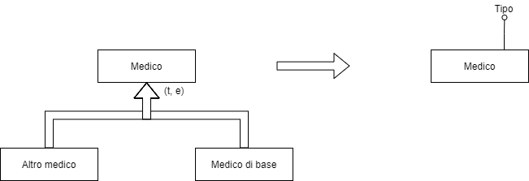Eliminazione della generalizzazione di Medico:

Tutte le informazioni dei figli sono esprimibili tramite un attributo su Medico, avendo poi cura di controllare la coerenza delle operazioni legali.

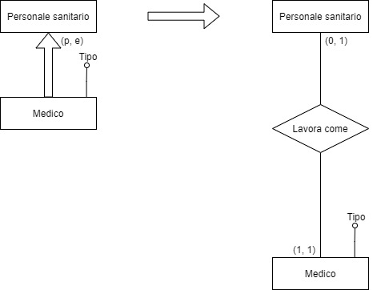Eliminazione della generalizzazione Personale sanitario

Al posto di una generalizzazione è preferibile un’associazione che costituisce un controllo sulle operazioni del cittadino specializzato.

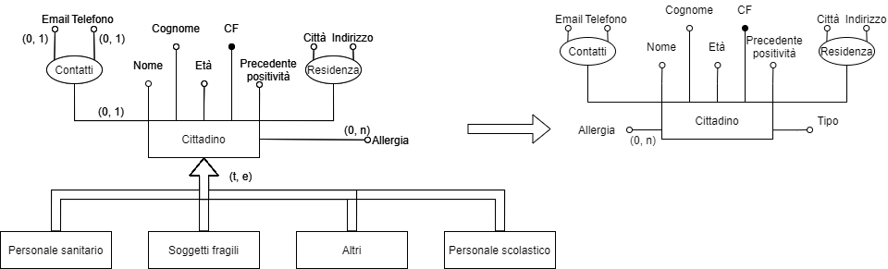Eliminazione della generalizzazione di Cittadino

I figli di Cittadino sono accorpabili al genitore aggiungendo un attributo che mantiene l’informazione sulla categoria di cittadino.

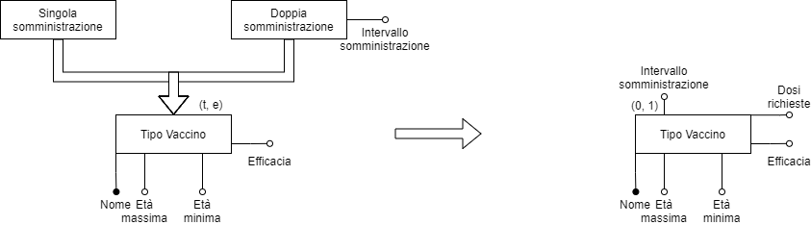Eliminazione della generalizzazione di Vaccino

Come per Cittadino i figli sono aggiungono informazioni essenziali che non possano essere espresse nel padre aggiungendo attributi.

2.3.4 Scelta degli identificatori principali

|  |  |  |
| --- | --- | --- |
| **Entità** | **Identificatore** | **Motivazione** |
| *Tipo Vaccino* | Id | La tipologia dei vaccini viene utilizzata in molte relazioni della base di dati, risulta quindi più efficiente riferirsi ad essa tramite un identificativo numerico |
| *Lotto* | Id | Identificativo aggiunto manualmente per evitare una chiave che comprendesse quasi tutti gli attributi dell’entità |
| *Report* | Cittadino di riferimento, data del report | La coppia di attributi cittadino, data del report identifica univocamente l’entità |
| *Cittadino* | CF | Il codice fiscale identifica in modo univoco un cittadino Italiano |
| *Medico* | CF | Referenzia l’attributo CF di cittadino |
| *Appuntamento vaccinale* | Data, Ora e associazione “Presso” | Un appuntamento è identificato univocamente da luogo, data e ora |
| *Centro vaccinale* | Id | Per non appesantire troppo le relazioni che fanno riferimento a centro vaccinale è opportuno introdurre un identificativo |

2.4 Schema E-R ristrutturato

Business rules:

- Un cittadino può avere appuntamenti vaccinali solo per centri della sua città che possiedono dosi del tipo di vaccino a cui può accedere

- I cittadini con tipo "soggetti fragili" possono ricevere solo vaccino con nome coronax e flustop, i cittadini con tipo "personale sanitario" e "personale scolastico" possono ricevere solo vaccini con nome covidin e coronax, gli altri possono ricevere solo vaccini con nome covidin e flustop.

- Abilitazione singola dose è true solo se il tipo di medico è “altro medico”

- Intervallo somministrazione può essere valorizzato solo se le dosi richieste sono più di una

- E-mail e Telefono sono valorizzati in mutua esclusione

- Un medico non può somministrarsi autonomamente la dose di vaccino

- L’attributo intervallo somministrazioni è nullo sse l’attributo dosi richieste è pari a 1

***DA AGGIUNGERE, momentaneamente guardare il file ER-ristrutturato.pdf***

2.5 Schema relazionale

CITTADINO(CF, Nome, Cognome, Età, Email*, Cellulare*, Indirizzo, Città, PrecedentePositività, Tipo)

CENTROVACCINALE(Id, Città, Indirizzo)

MEDICO(CF, Tipo, CentroVaccinale, AbilitazioneSingolaDose)

LOTTO(Id, DataScadenza, DataProduzione, TipoVaccino**,** NumeroDosi, Tipo)

TIPOVACCINO(Id, Nome, EtàMin, EtàMax, Efficacia, DosiRichieste, IntervalloSomministrazione*)

APPUNTAMENTOVACCINALE(Data, Ora, CentroVaccinale, Cittadino, Lotto)

POSSIEDEDOSI(CentroVaccinale, TipoVaccino, NumeroDosi)

ALLERGIA(Nome, Cittadino)

REPORT(Data, Cittadino, Medico, CentroVaccinale, Lotto, Tipo)

***Vincoli di integrità referenziale:***

ALLERGIA(Cittadino) referenzia CITTADINO(CF)

REPORT(Cittadino) referenzia CITTADINO(CF)

REPORT(Medico) referenzia MEDICO(CF)

REPORT(CentroVaccinale) referenzia CENTRO VACCINALE(Id)

REPORT(Lotto) referenzia LOTTO(Id)

APPUNTAMENTO VACCINALE(Cittadino) referenzia CITTADINO(CF)

APPUNTAMENTO VACCINALE(CentroVaccinale) referenzia CENTRO VACCINALE(Id)

APPUNTAMENTO VACCINALE(Lotto) referenzia LOTTO(Id)

MEDICO(CentroVaccinale) referenzia CENTRO VACCINALE(Id)

MEDICO(CF) referenzia CITTADINO(CF)

POSSIEDE DOSI(CentroVaccinale) referenzia CENTRO VACCINALE(Id)

POSSIEDE DOSI(TipoVaccino) referenzia TIPO VACCINO(Nome)

LOTTO(TipoVaccino) referenzia TIPO VACCINO(Nome)

3 IMPLEMENTAZIONE

3.1 DDL di creazione database

3.2 DML di popolamento di tutte le tabelle del database

3.3 Operazioni di cancellazione e modifica